上海建桥学院办事指南 |  | A10001
学生学费收缴事项服务指南 |  | 学生办事
办事项目描述
上海建桥学院学生在校学习期间所应缴纳的学习费用事项。
办事机构
机构名称：财务处 | 办事地点：事务中心115室
接待时间：工作日，每周一至周五上午8:30-11:30，下午13:00-16:00
办理形式：本人现场办理或委托办理 | 咨询电话：58137881
受理人员：王静 | 受理人工号：08073
办理对象与资格
全日制本、专科在籍学生，学生家长，代缴费教师
携带材料及表格
1、学生证或身份证；
2、现金。
办理程序及期限
办理程序：
1、申办人携带学生证或身份证至财务处，出示证件，经财务处确认为应缴费学生；
2、缴纳学生本学年或以前年度应缴纳的学杂费；
3、财务处确认缴纳金额，并为缴费学生打印已缴费发票；
4、申办人妥善保管缴费发票。
办理期限：
当场办理。
收费标准及依据
不收费
办理依据
查询方式
该事项为当场受理事项，不需查询。
投诉监督
办事机构投诉电话：38128251
学校规范办事服务监督电话：58137893
办事指南编号：A10001 初次制订时间：2011-12-19，最近一次修订：2016-3-30

附件：
办事流程图
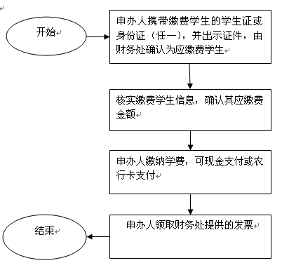

对办事流程不清楚的，可拨打咨询电话咨询。

